Отчет
Деятельность учреждений культуры за первое полугодие 2019 г.

В Новоалександровском сельском поселении работают 4 Дома культуры. Юридическим лицом является сельский Дом культуры х. Новоалександровка.

Январь:
Традиционным стал праздник «Рождественский перезвон» который масштабно проходит 7 января в светлый праздник Рождества. Насыщенная концертная программа, игры около елки, вкусная уха.
Февраль:
23 февраля прошел ежегодный шахматно-шашечный турнир на кубок Главы Администрации Ноовалександровского с/п. Перед началом турнира гостей ждал праздничный концерт с участием художественной самодеятельности МБУК «НСДК». Организатором турнира является Администрация Новоалександровского с/п.
Март:
Праздничные мероприятия, посвященные Международному женскому Дню, прошли во всех Домах культуры поселения.
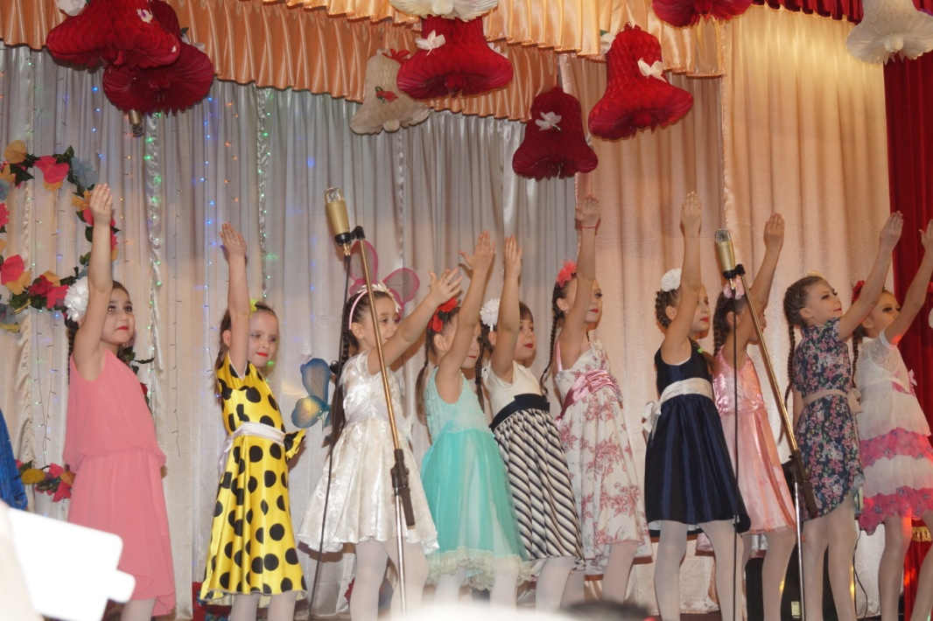

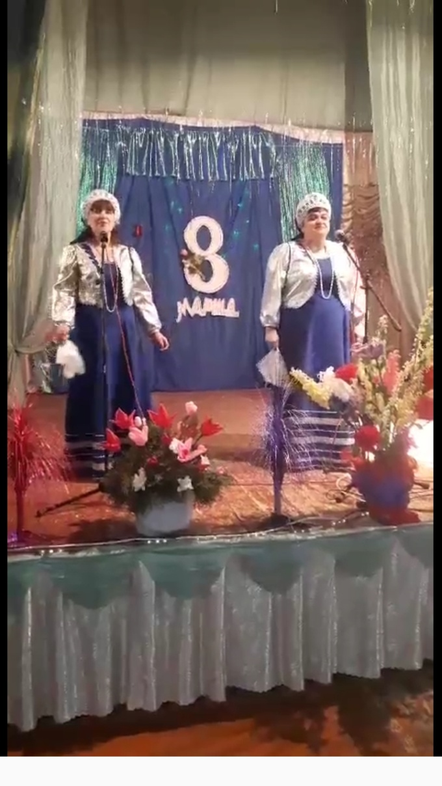
10 марта мы встречали Масленицу!!! Яркие театрализованные праздники всегда нравятся нашим зрителям и этот праздник особенно. Всех рассмешили, со всеми поиграли, всем достались памятные подарки и призы!
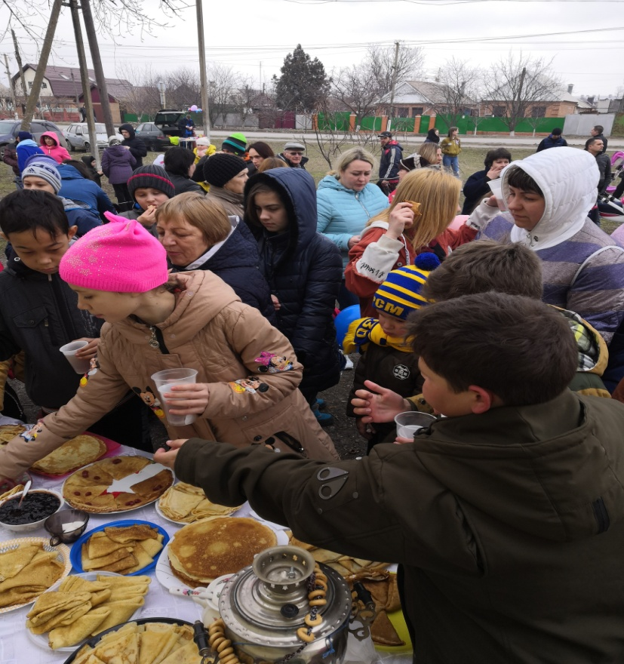
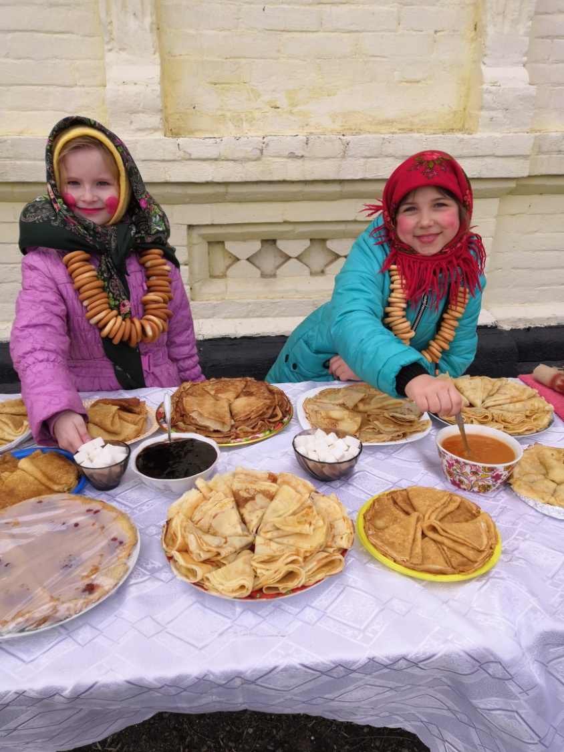

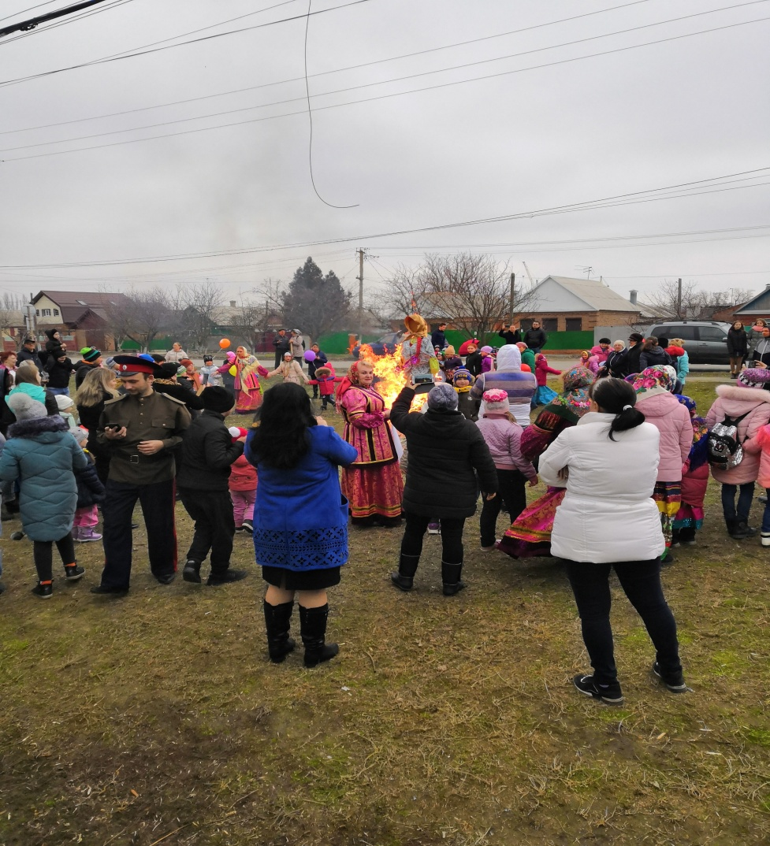
В марте месяце прошел очередной этап конкурса «Гвоздики Отечества» (районный этап областного конкурса) победителем стала наша солистка Кислицына Анастасия, завоевавшая 1 место в номинации соло. Очередной раз подтверждаем первое место в этом конкурсе.
«Золотая поляна Юга России» данный фестиваль проводился в г. Азове 17 марта и принес нам также 2 призовых места: ансамбль Россияне 2 место в номинации вокальные ансамбли, ансамбль Потешки – 3 место в номинации вокальные ансамбли.
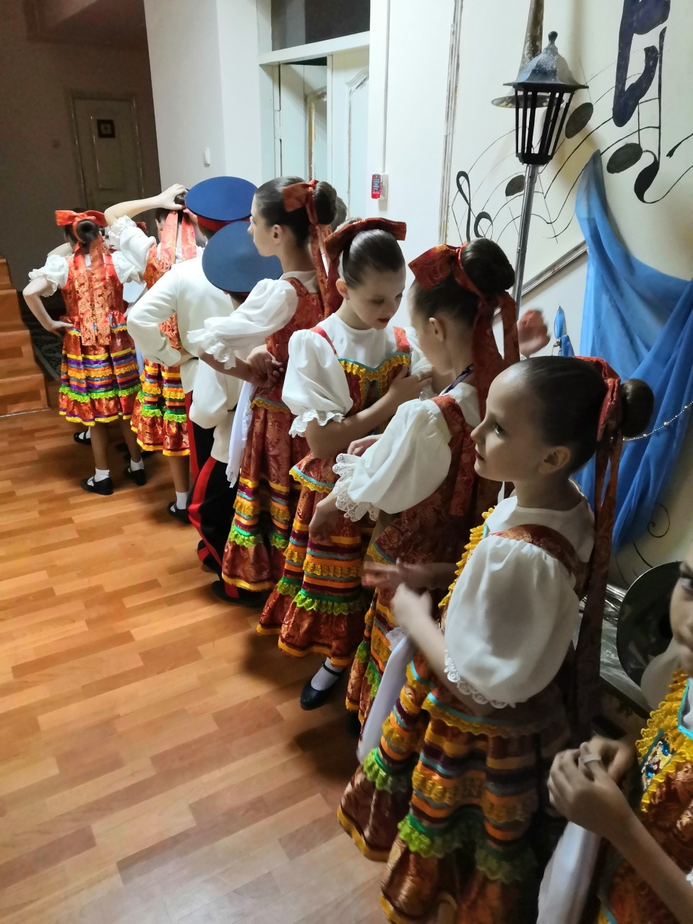
Апрель:
6 апреля Ансамбль «Потешки» участвовал в 5 Всероссийском фестивале-конкурсе «Полифония сердец» стал Лауреатом 1 степени и вышел в финал этого конкурса, который проводился в п. Анапа. Ансамбль «Россияне» заслужил 2 место в номинации вокал.
Губернатором Ростовской области Василием Юрьевичем Голубевым 2019 год объявлен Годом народного творчества. В рамках данного проекта был объявлен Донской культурный марафон проводимый в области по районам. Наша художественная самодеятельность достойно защитила Новоалександровское сельское поселение. Были отобраны лучшие номера: анс. Потешки – Ой на горке калина 1 место, народный ансамбль Донская песня – У ворот 2 место, хореографический ансамбль Фиеста – Русский перепляс 2 место, А. Кожевникова – Дети войны (соло) 1 место. Данный этап проводился в СДК п. Красный Сад 19 апреля 2019.

Май:
1 мая наши коллективы приняли участие в ежегодном районном фестивале-конкурсе хореографического искусства «Здравствуй мир!» результатом стало 2 и 3 место наших талантливых воспитанников асн. «Фиеста» в номинации эстрадный танец и народный танец.
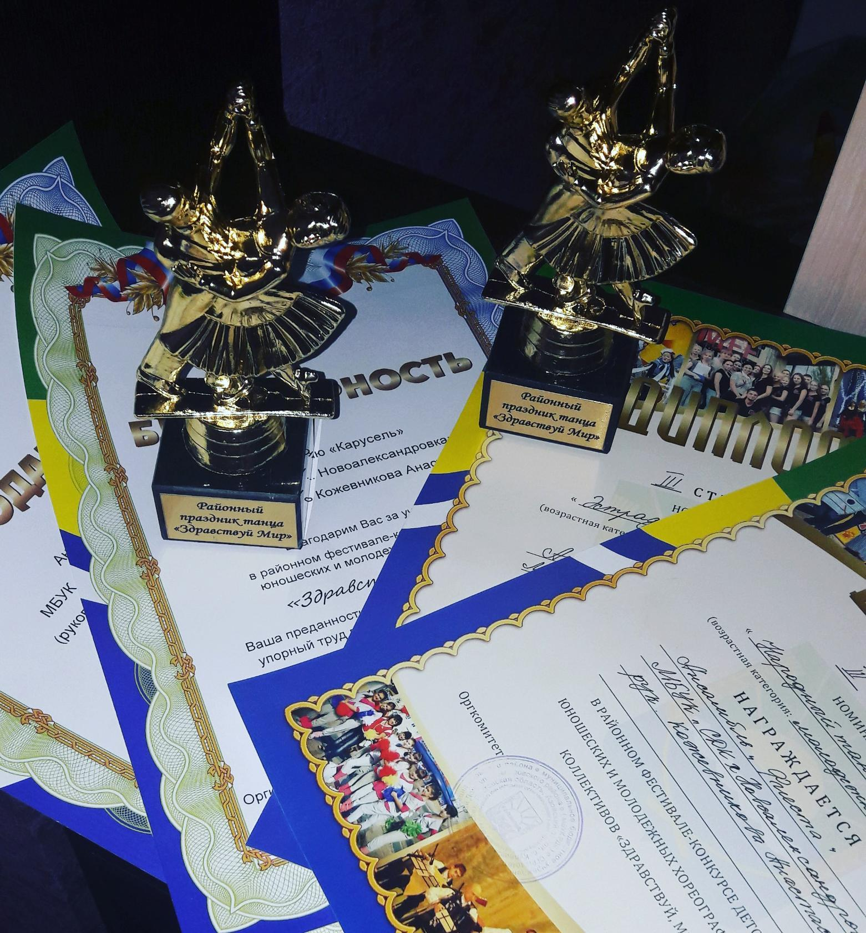

Ярким событием в 2019 году в области культуры стало участие учреждений культуры поселения в «Марше Памяти 2019» организованным военно-патриотическим центром «Вымпел» г. Азов рук. Бугаев Александр Васильевич. Воспитанники центра прошли более 100 км по местам боевой славы в Азовском районе. Одними из остановок были х. Павловка и х. Новоалександровка. Работники культуры и жители села с огромной радостью встречали ребят. Были организованны памятные митинги. Подробная информация находится на канале ютуб в сети интернета «Марш Памяти 2019». Данное мероприятие приурочено к празднованию 75 – летия Великой Победы.
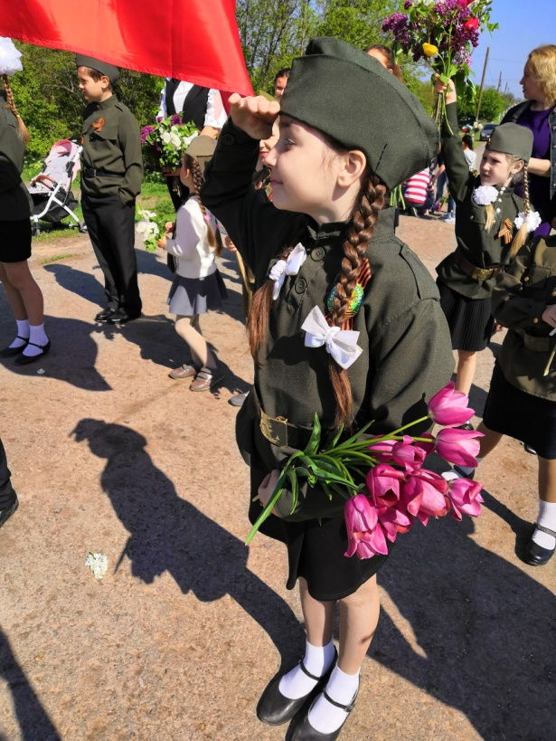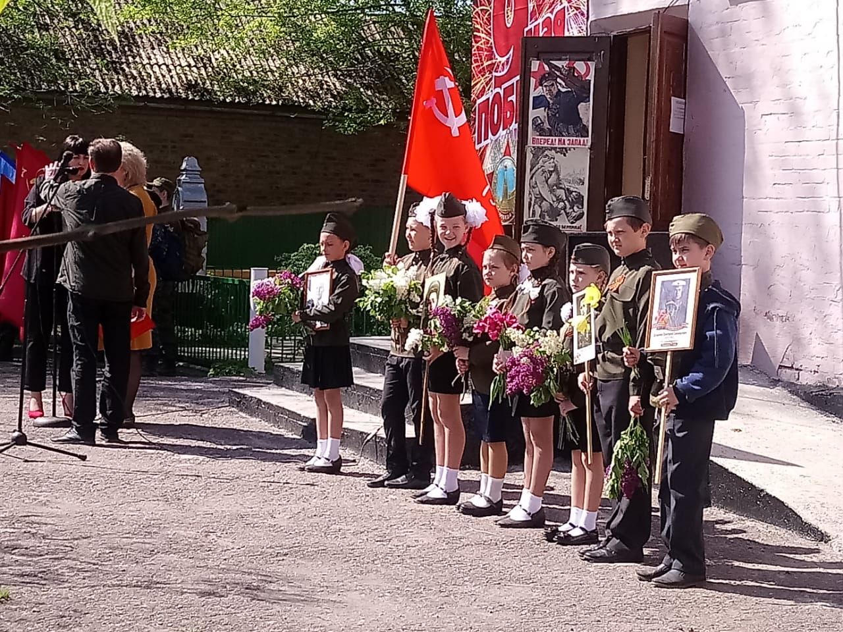
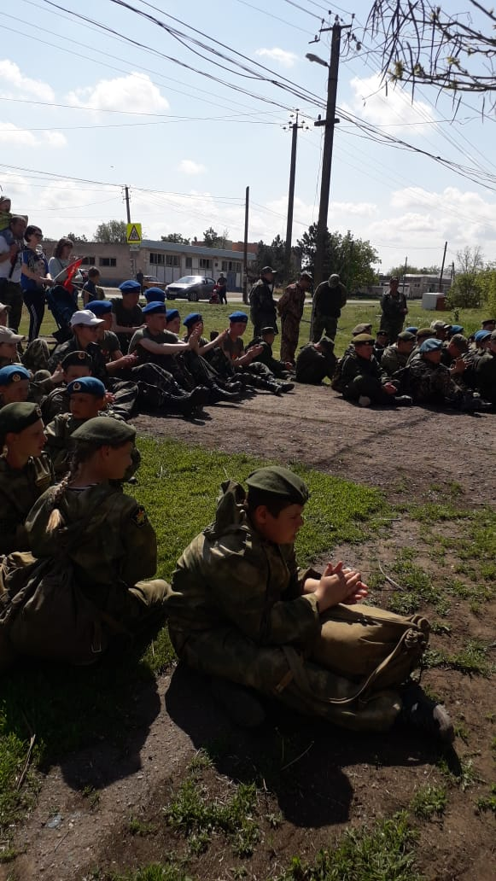

74 годовщину Великой Победы отпраздновали во всех селах и хуторах нашего поселения. 9 мая состоялись торжественные митинги, шествие «Бессмертного полка», праздничные концерты, народные гуляния с вкусной «солдатской кашей». Гости из Калмыкии вот уже который год приезжают на могилу погибшего родственника, захороненного в братской могиле в х. Новоалександровка.
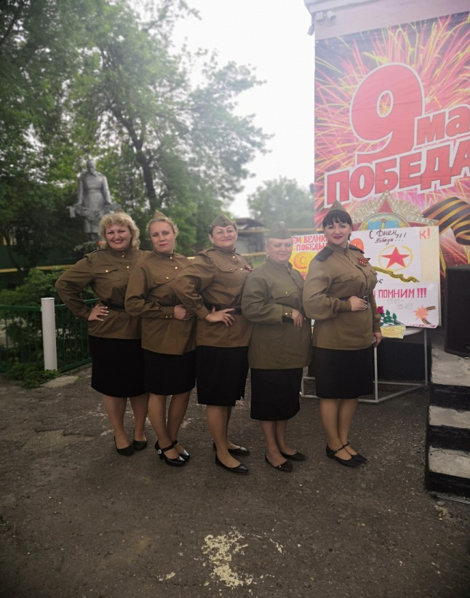

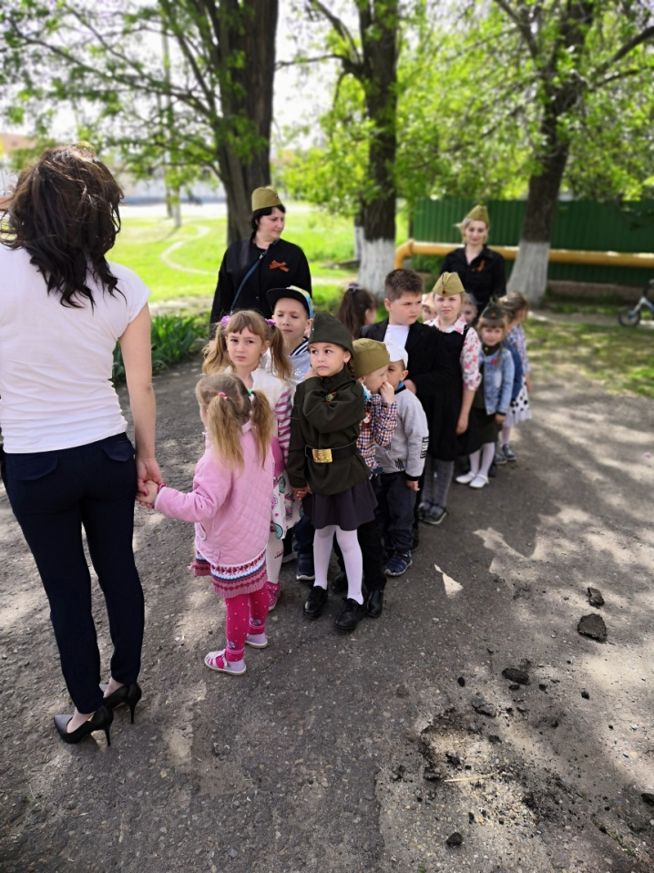
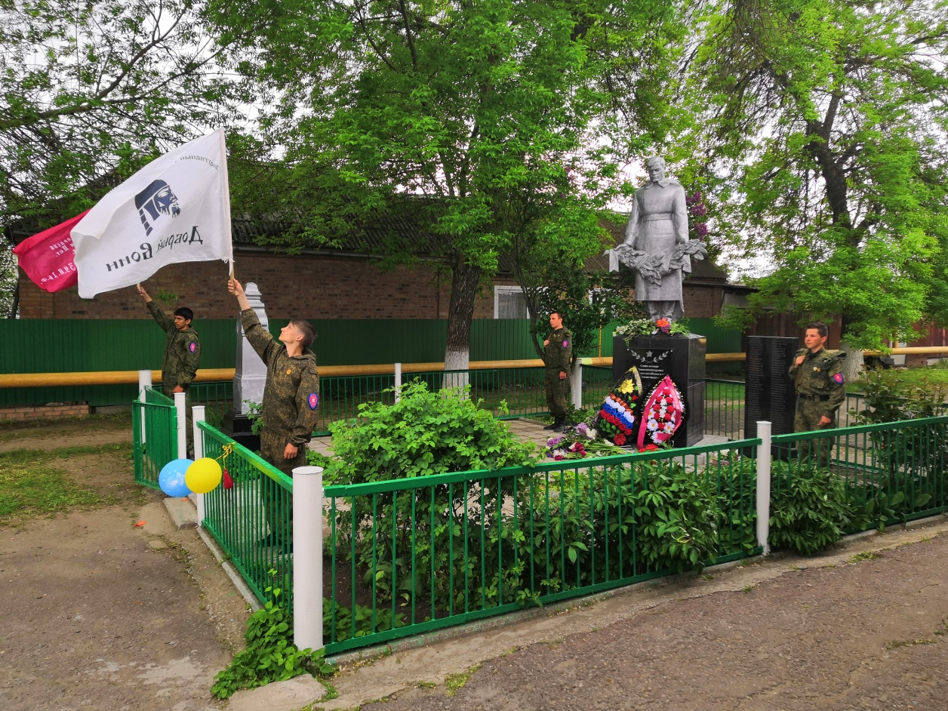

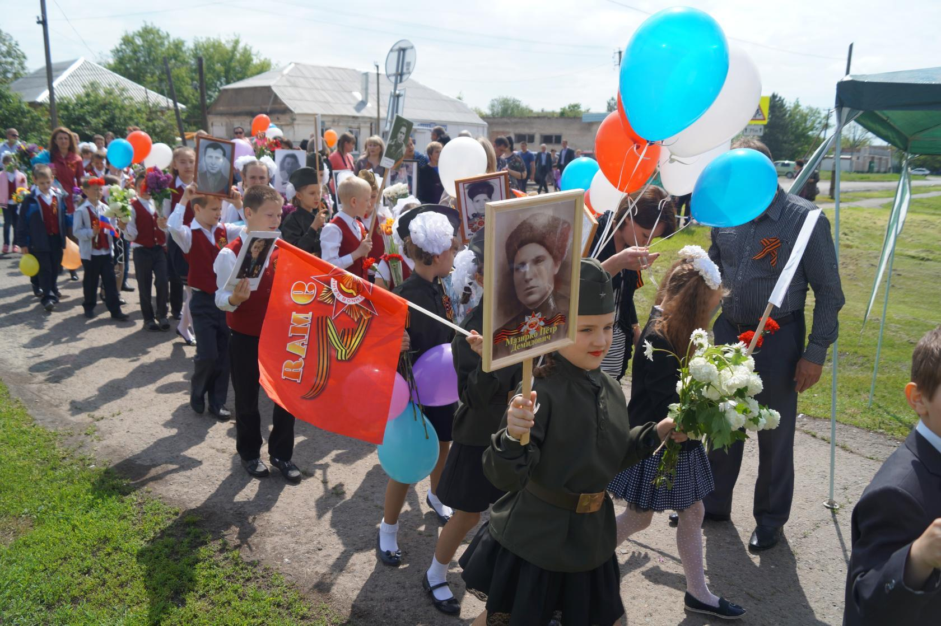

25 мая народный ансамбль «Донская песня» принял участие во Всероссийском литературно-фольклорном фестивале «Шолоховская весна» ст. Вешенская.
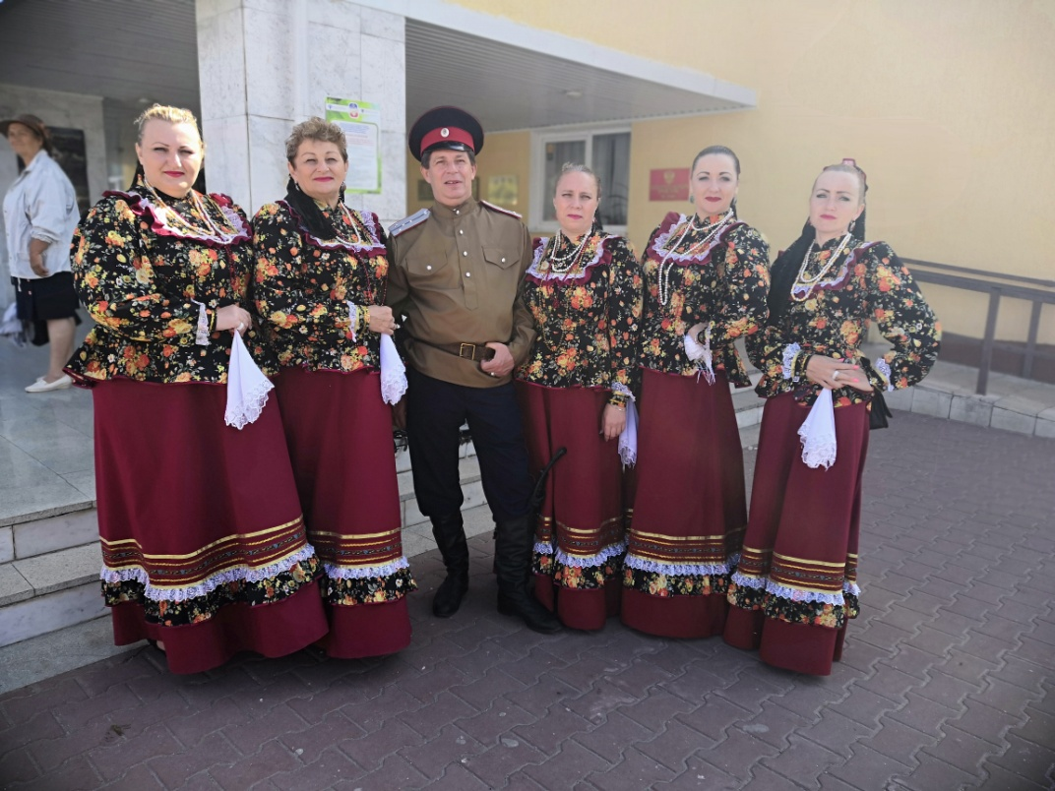
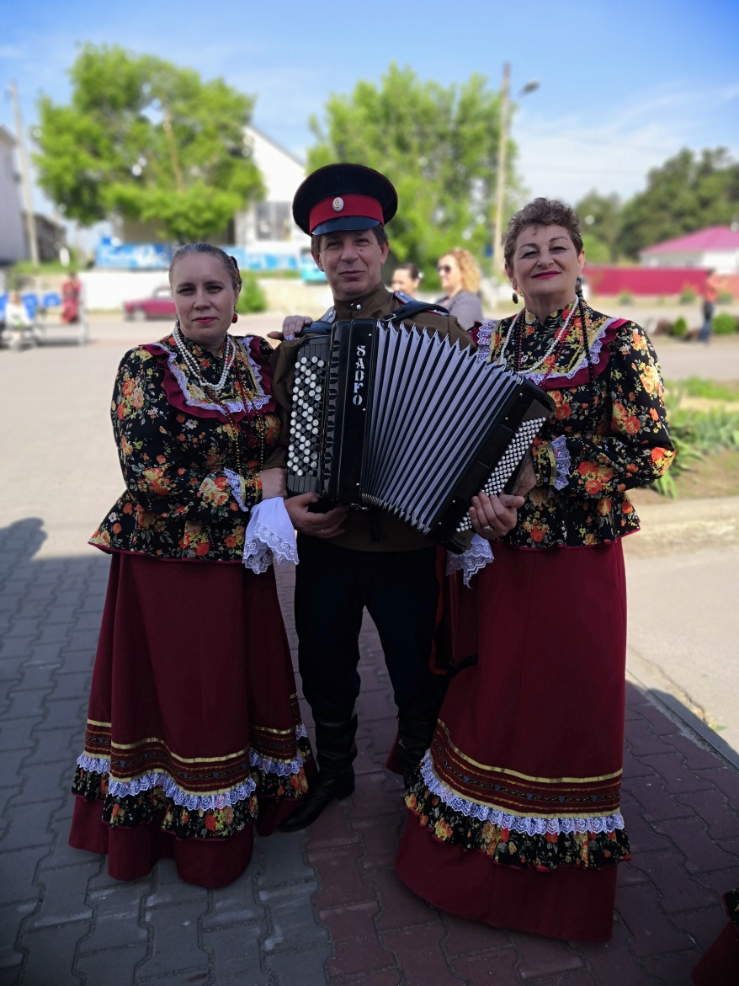
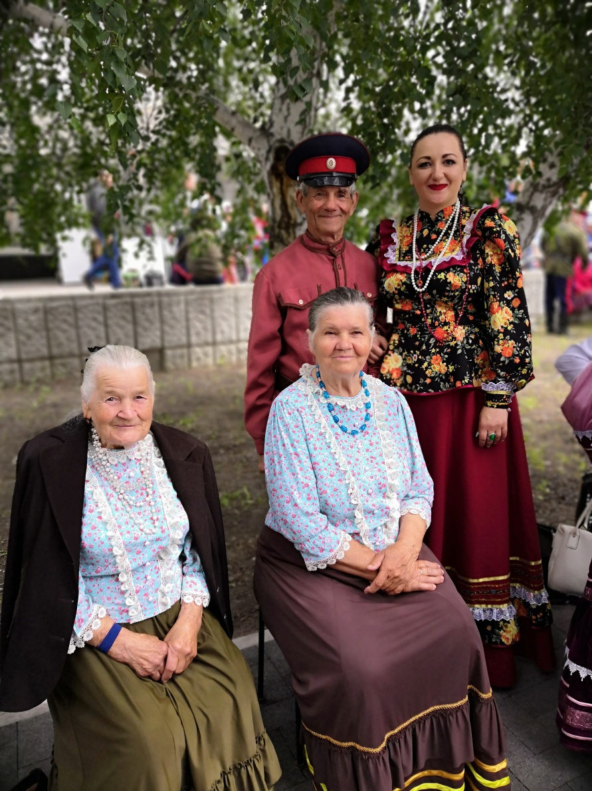
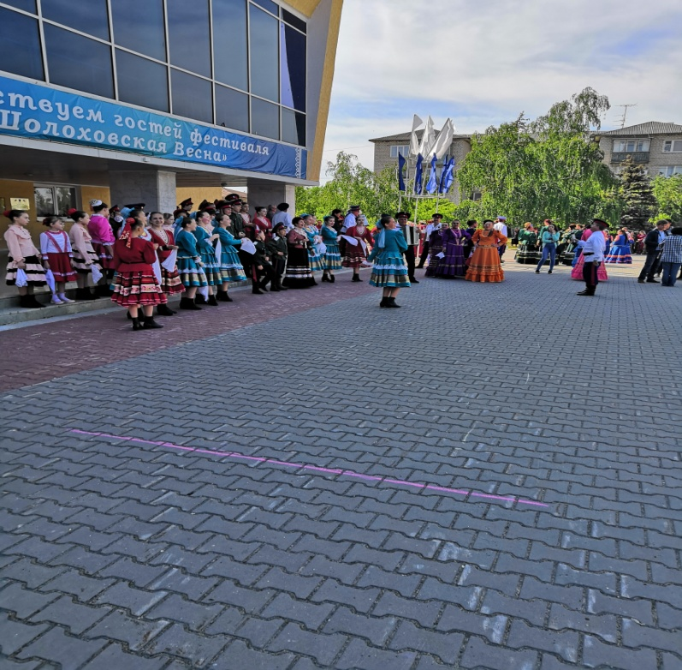

ИЮНЬ:

1 июня наш ансамбль Потешки был приглашен на 10 областной фестиваль детского творчества «Цветик-семицветик» в г. Ростов-на-Дону. Огромная благодарность за приглашение Директору ГБУСОН РО «СРЦ Азовского района» Зайка Ольге Владимировне.
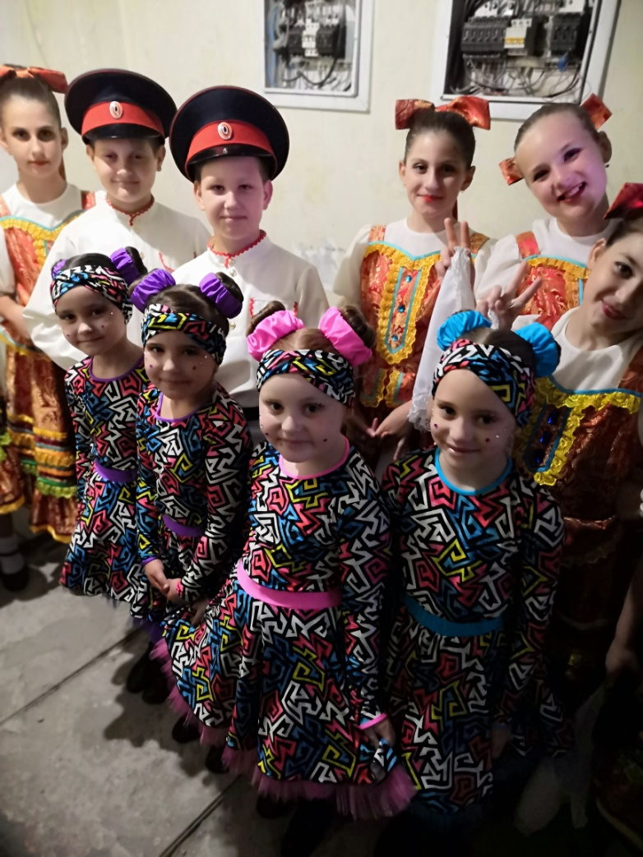
Традиционно прошел 2 открытый детский фестиваль казачьего фольклора «Как у нас на Дону!» В фестивале приняли участие детские творческие коллективы Азовского района и г. Азова. А также одним из ярких моментов праздника было показательное выступление военно-патриотического центра «Вымпел» рук. Бугаев А.В. Перед Домом культуры вниманию зрителей была организована площадка «Город мастеров», на которой были представлены работы народных умельцев Новоалександровского сельского поселения, проводились мастер-классы по изготовлению обрядовых кукол. Также была организована фото-зона «В гостях у казачки». Все участники получили дипломы за участие и небольшие сладкие подарки. Мероприятие получилось ярким, необычным, прошло в дружеской атмосфере, и зрители и участники получили колоссальное удовольствие и обмен творческим опытом. Участниками мероприятия стали более 300 человек. Все дети угощались бесплатным мороженным. Фестиваль прошел при поддержке Главы Администрации Новоалександровского сельского поселения С.А. Комарова и постоянных спонсоров компании «Кока-кола», «Проксима», «Веселая семейка».
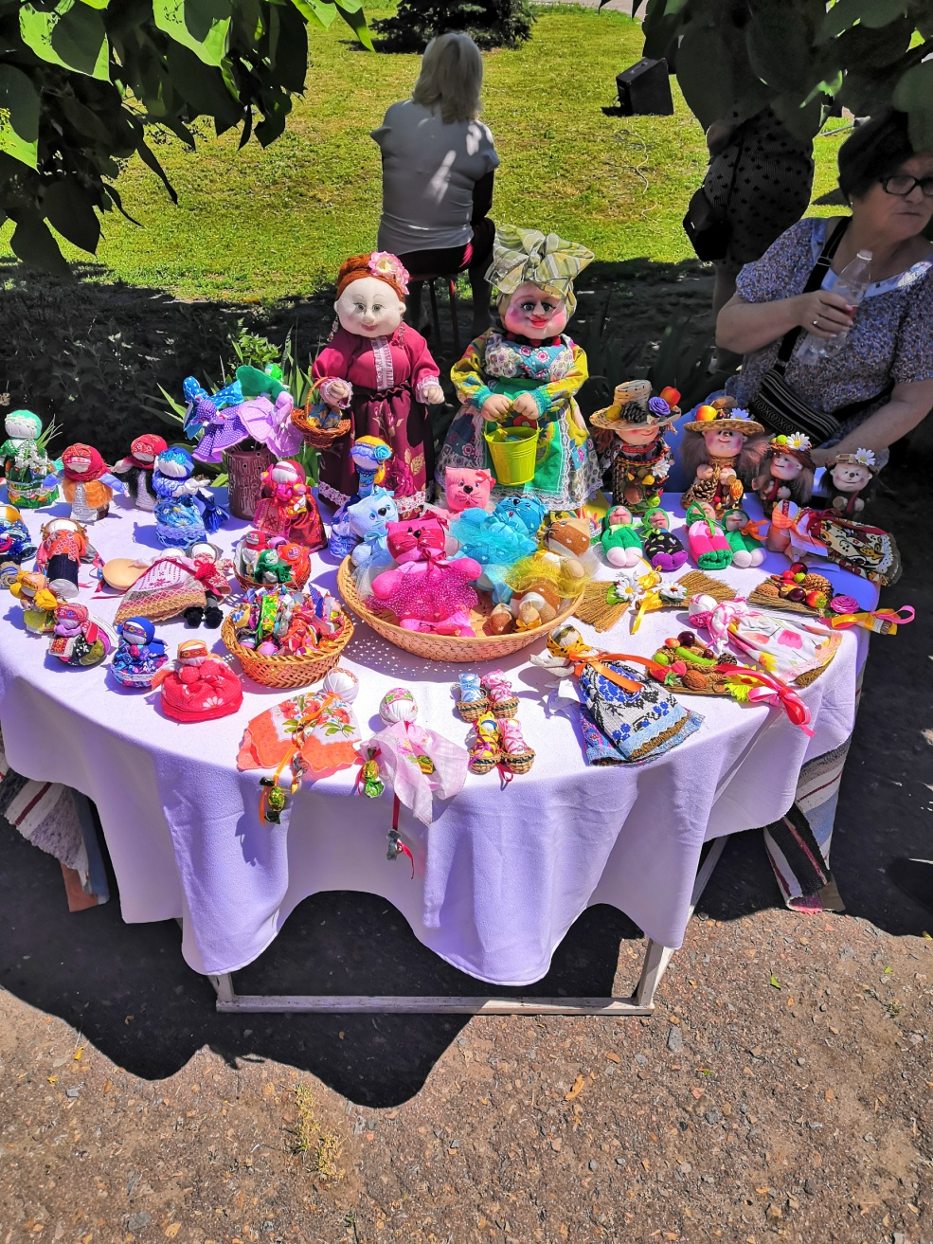

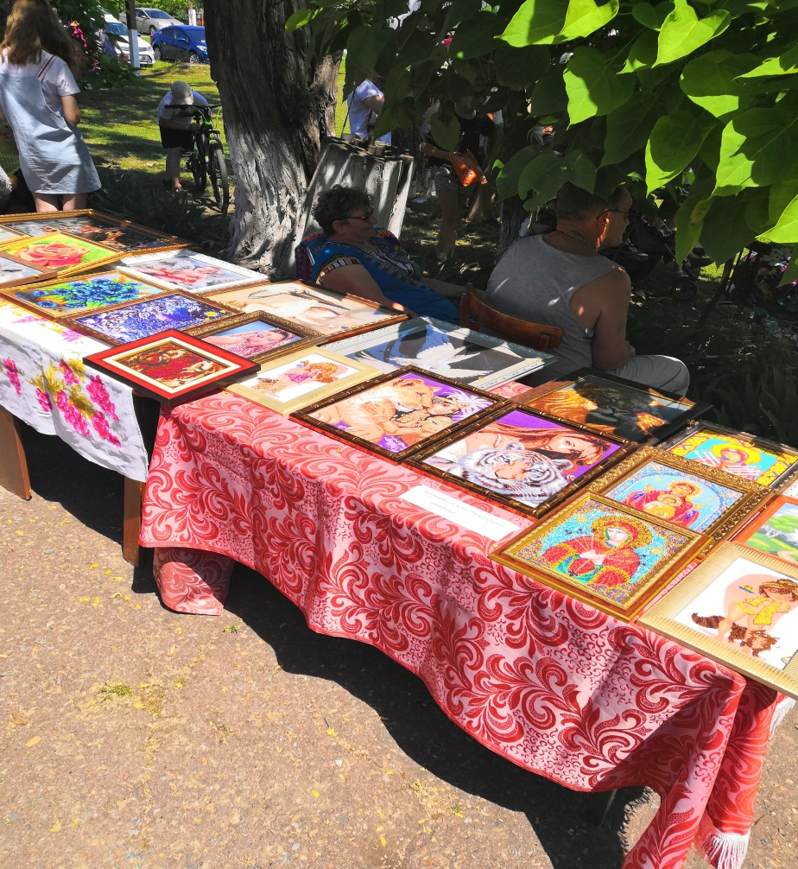
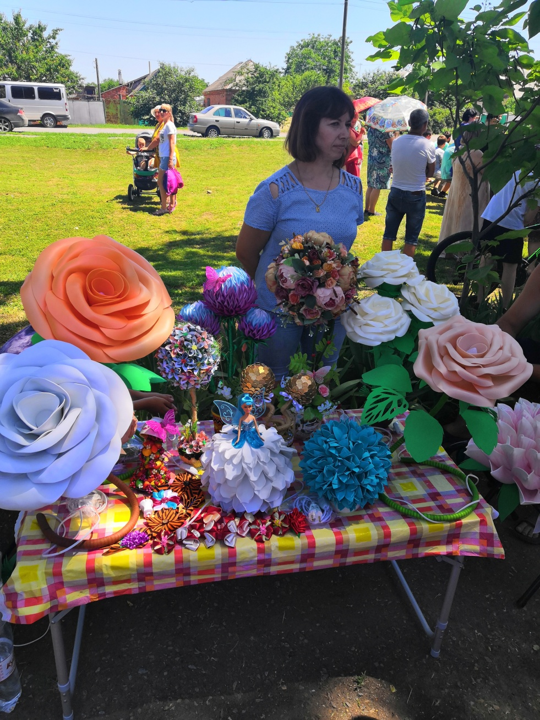
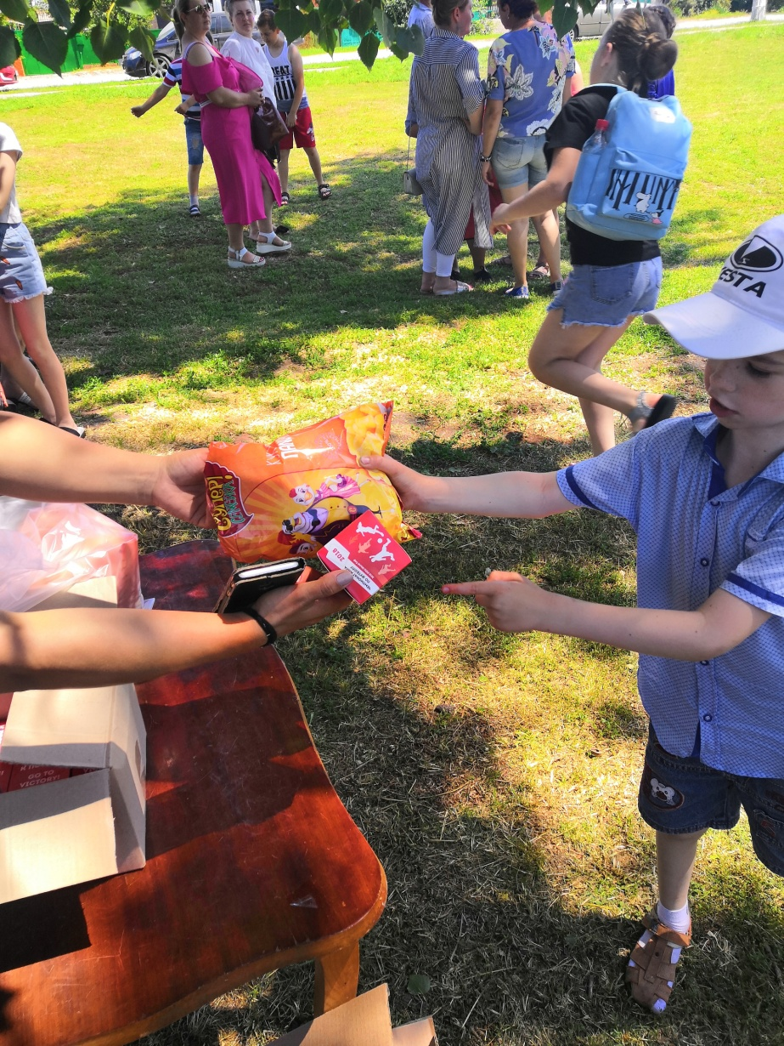
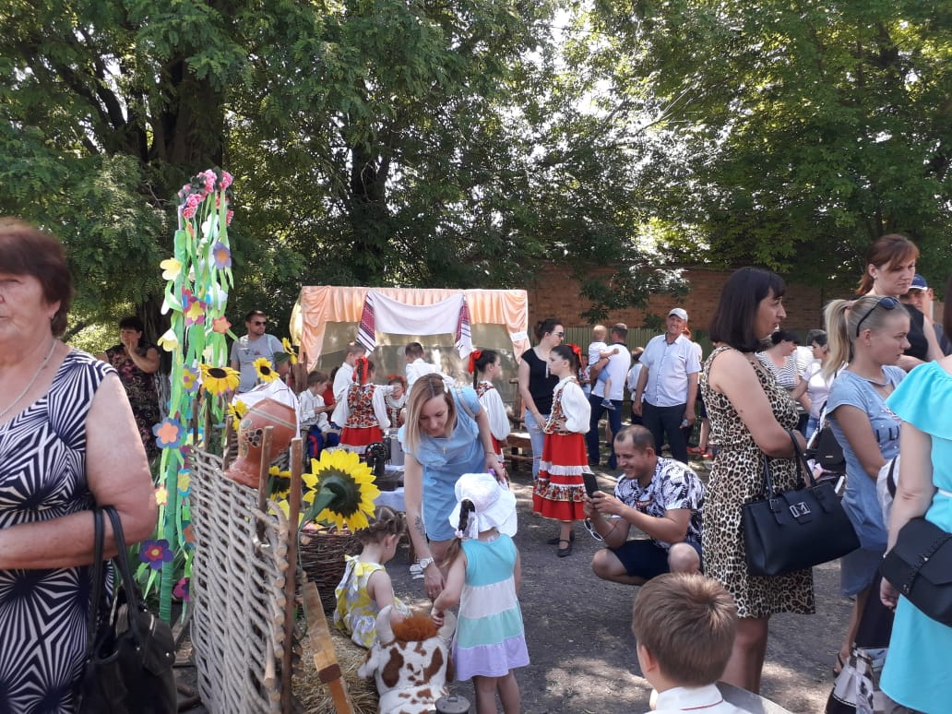

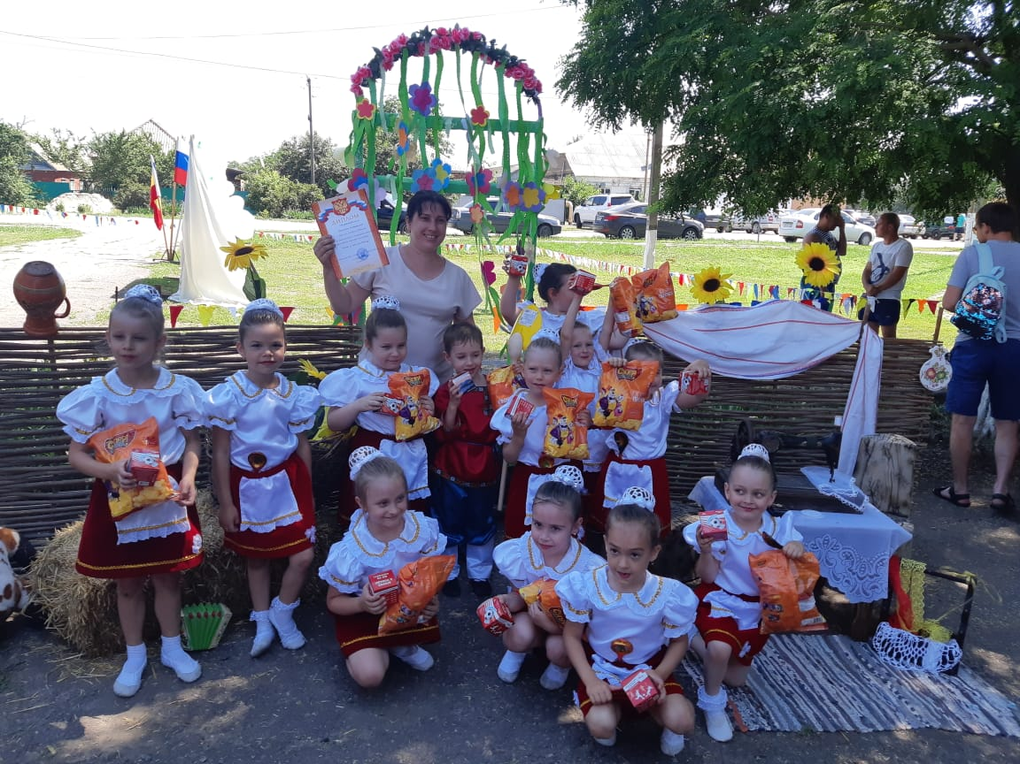

В летний период активно проводится работа по операции «Подросток» (занятость детей в период каникул).
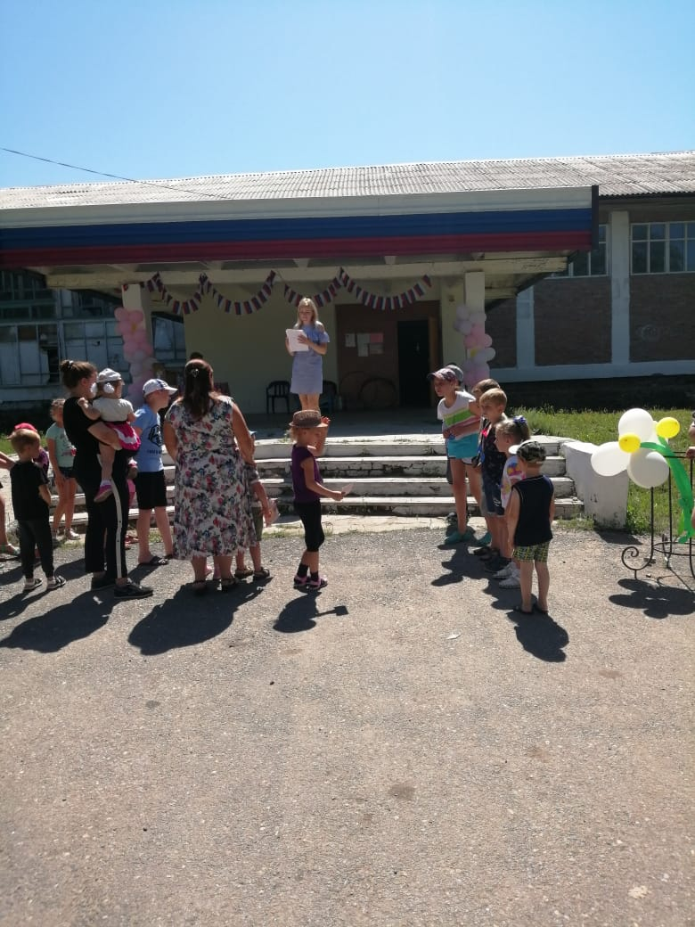

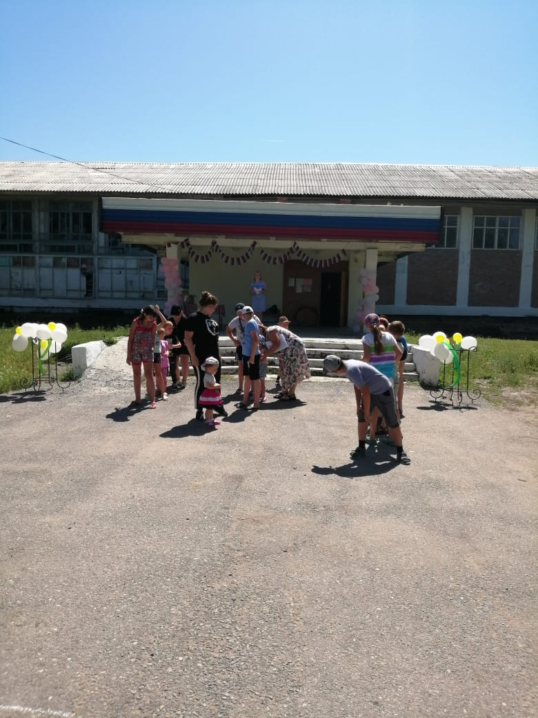
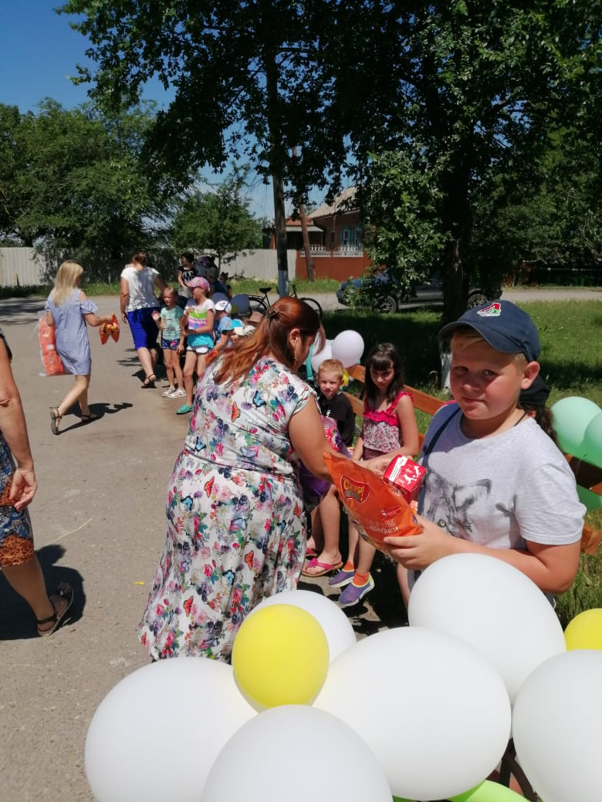
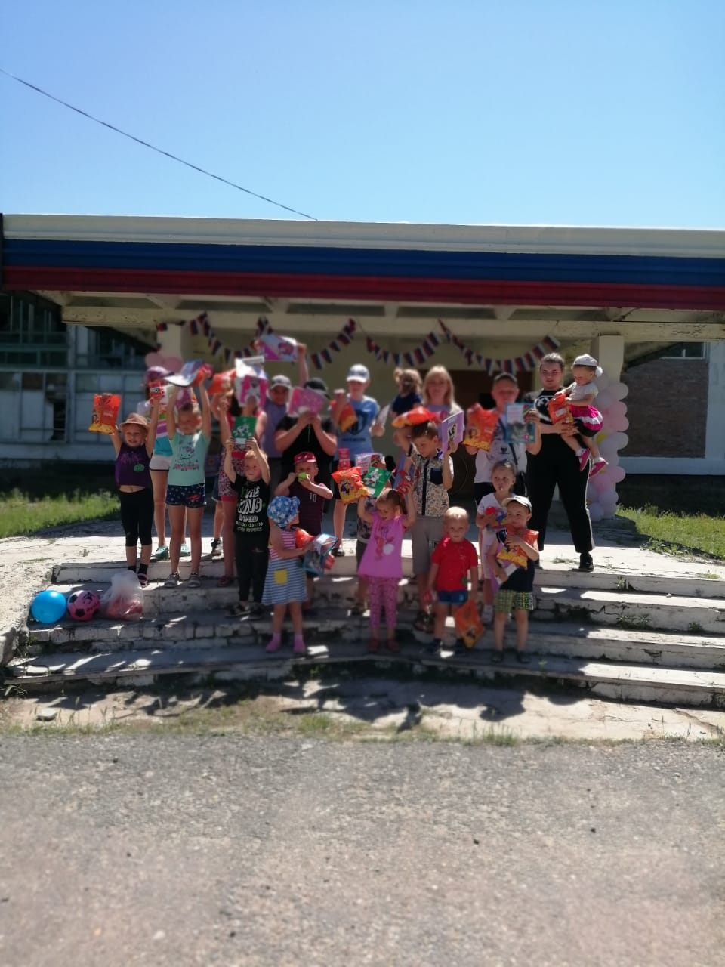

12 июня во всех Домах культуры прошли праздничные концерты, посвященные Дню России.
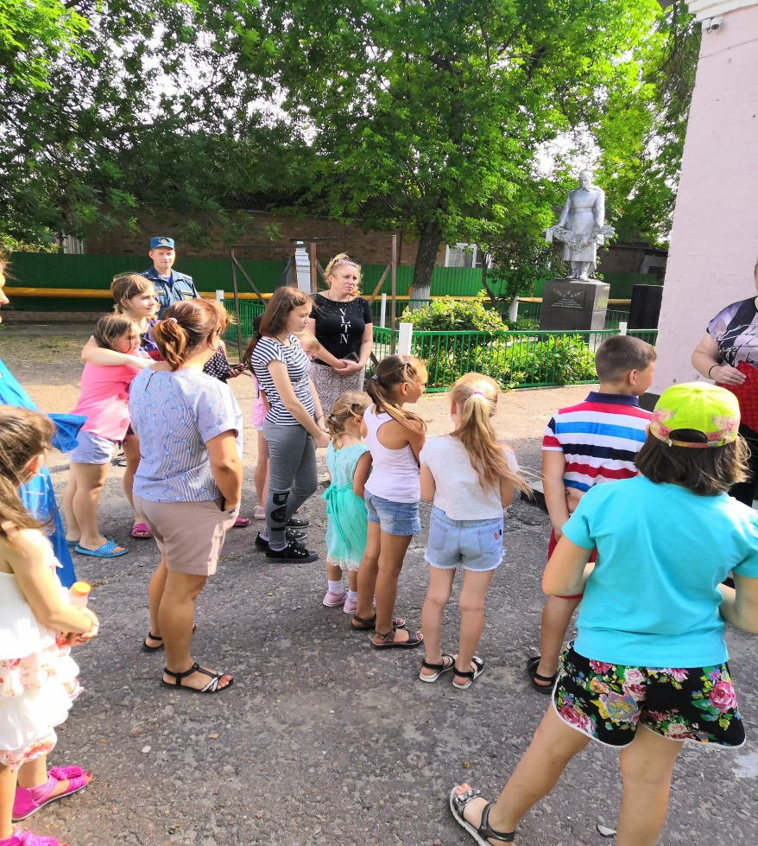

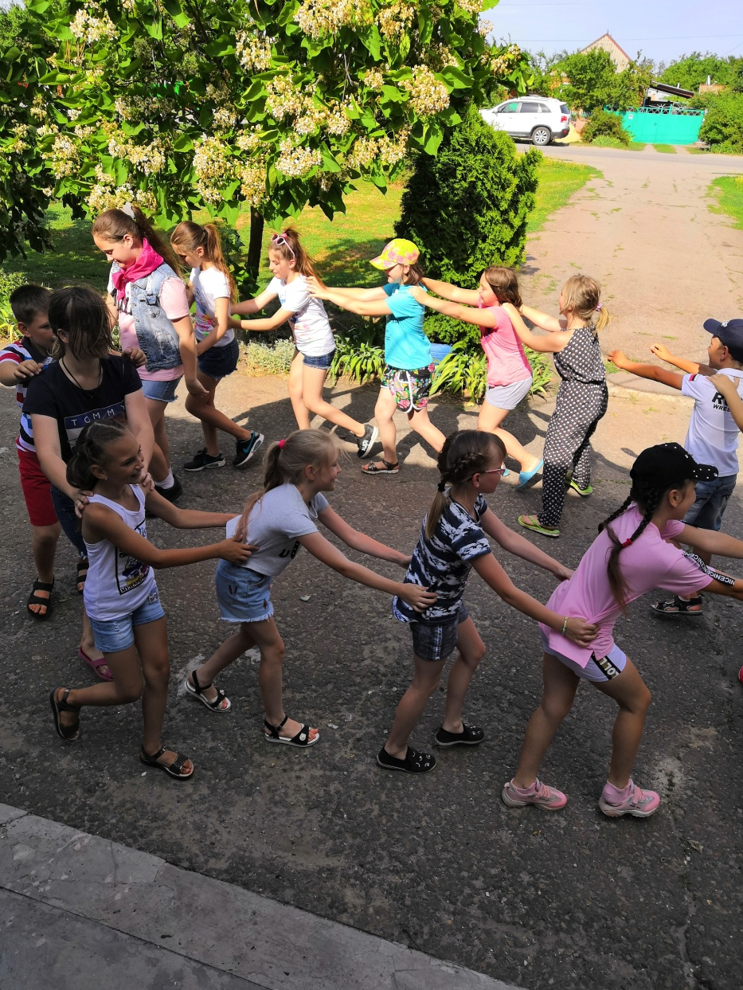
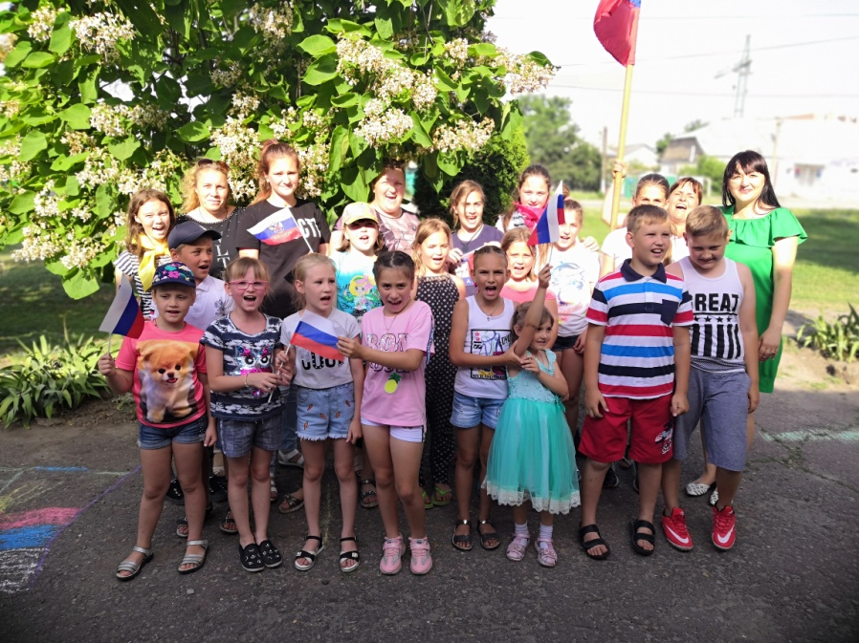
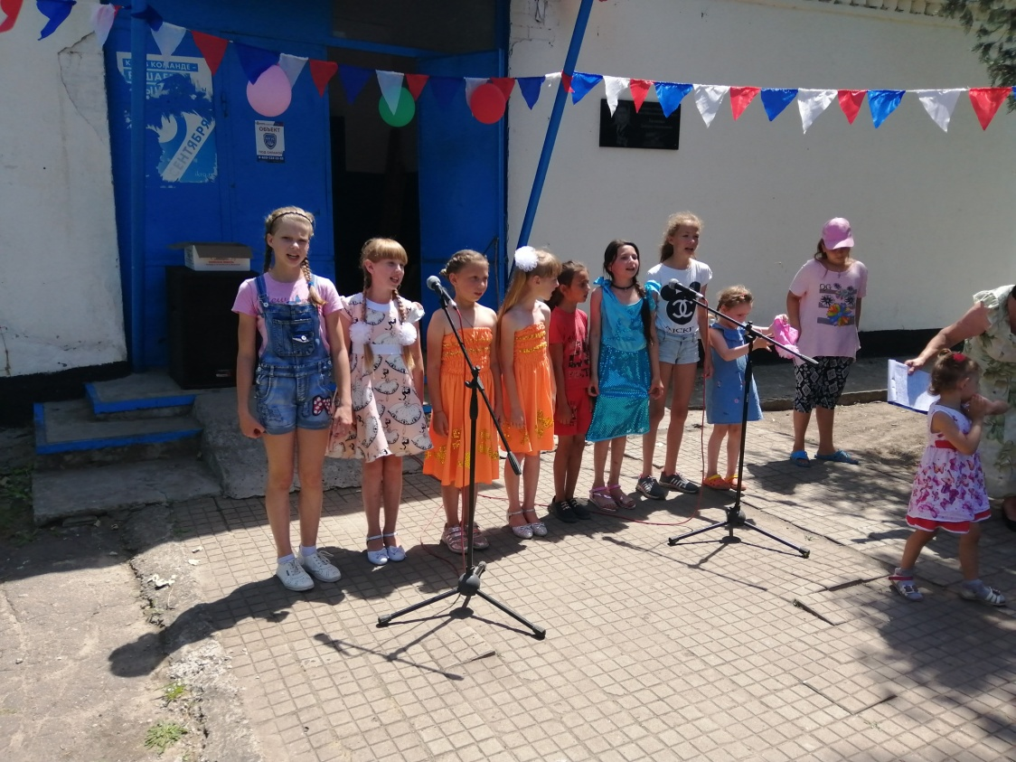

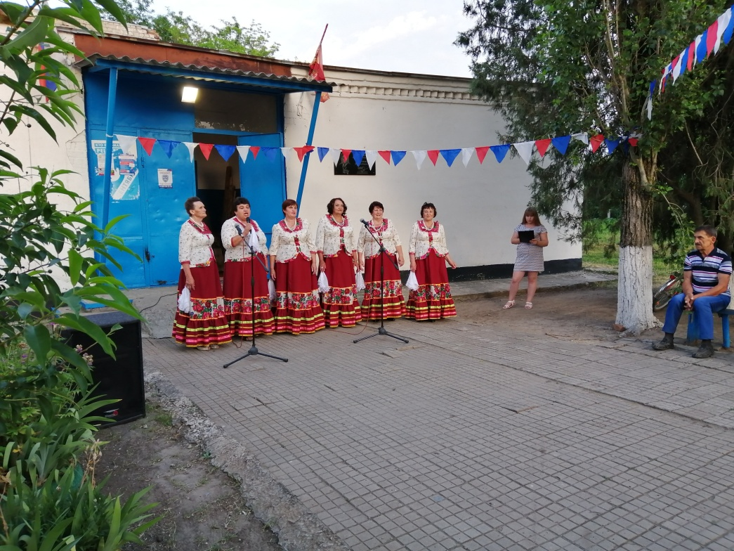

15 июня народный ансамбль Донская песня и ансамбль Россияне стали участниками ежегодного традиционного фестиваля казачьего фольклора «Нет вольнее Дона Тихого» проводимого в ст. Старочеркасская, организаторами которого является Областной Дом народного творчества г. Ростов-на-Дону.
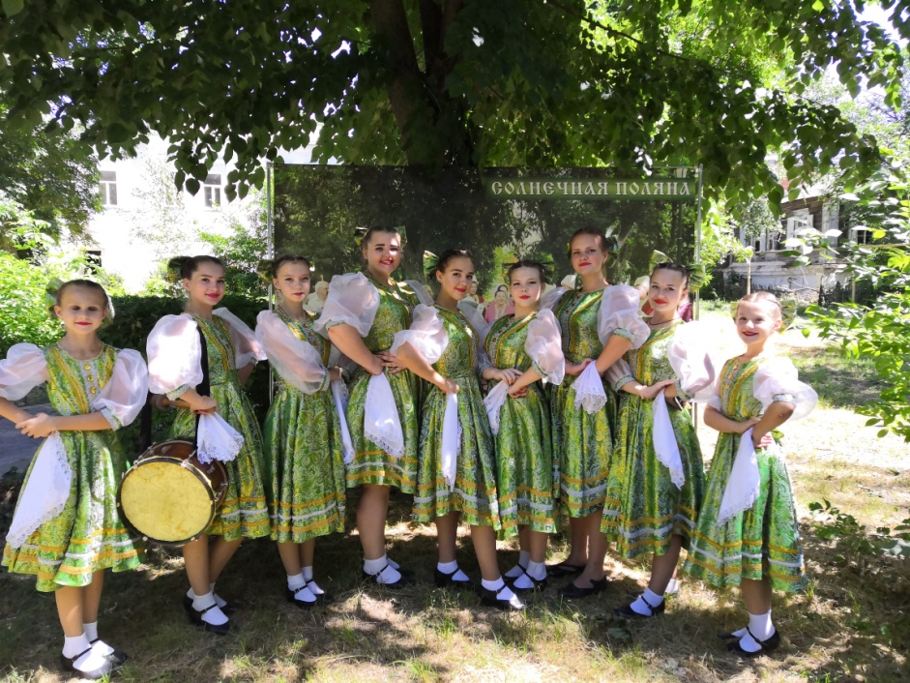
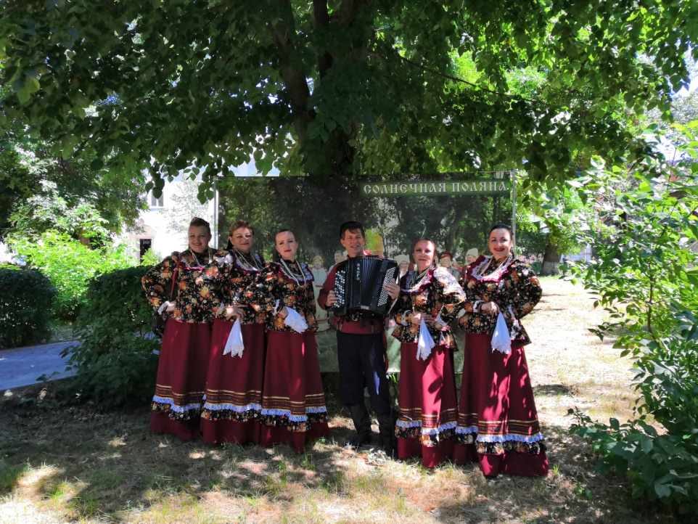
22 июня очень значимая дата для нашей страны…Страшная и навсегда живущая в памяти людей. Во всей стране прошла акция «Горсть Памяти». Наше поселение также стало участником данной акции.
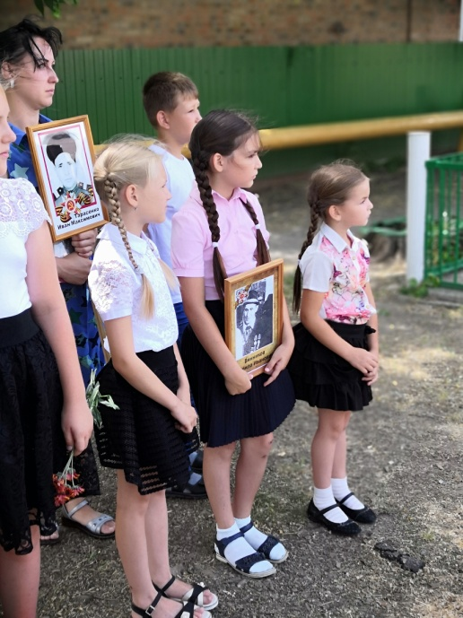
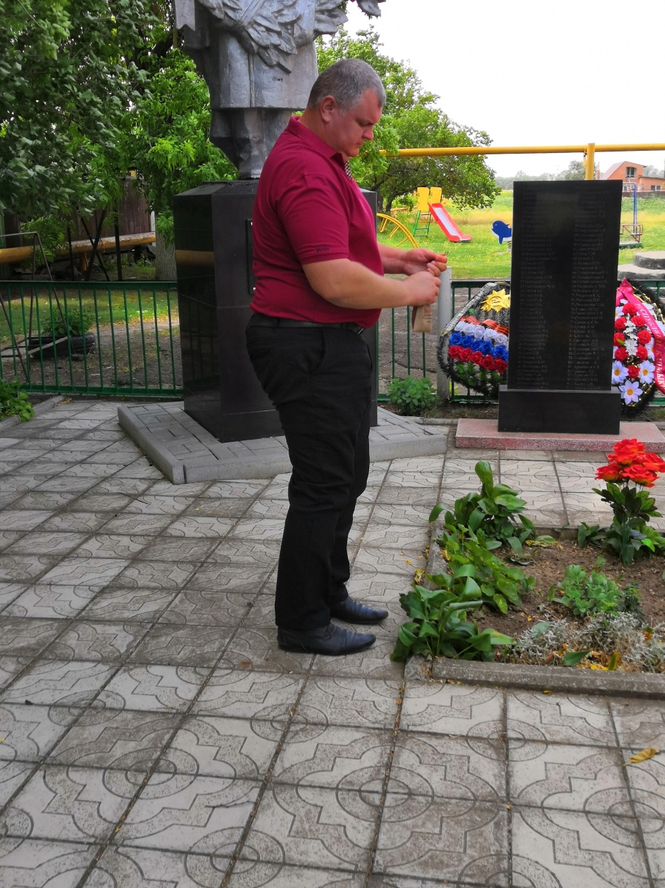
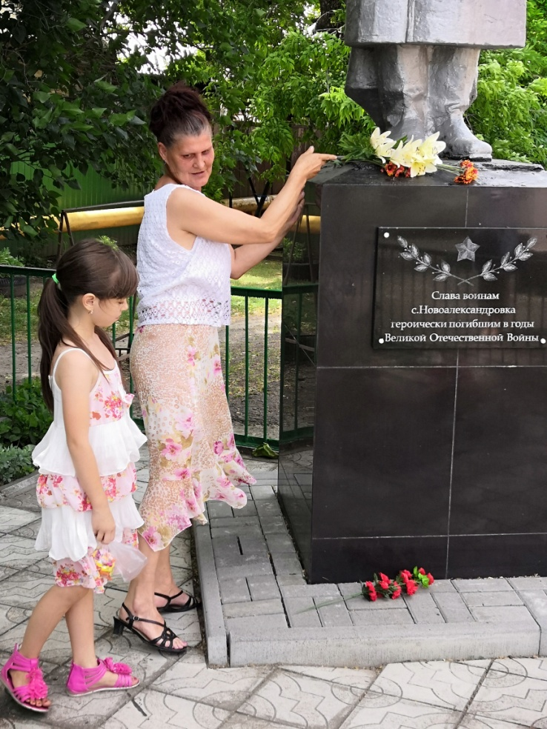
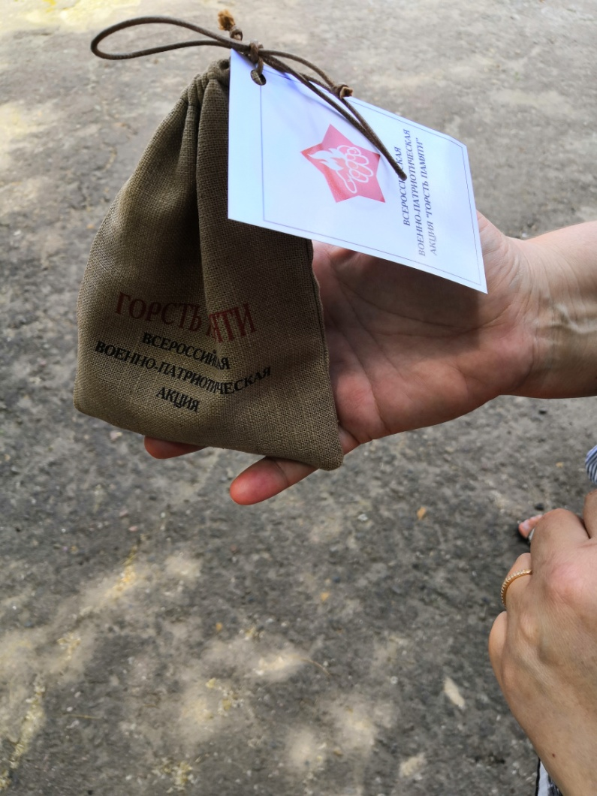
Инновационной формой работы с этого года стало тесное сотрудничество ВПЦ «ВЫМПЕЛ» г. Азов с МБУК «НСДК». Ведутся познавательные беседы, лекции, мастер-классы и показательные выступления инструкторов центра. Целью этого сотрудничества является воспитание здорового поколения и военно-патриотическое воспитание детей и подростков.
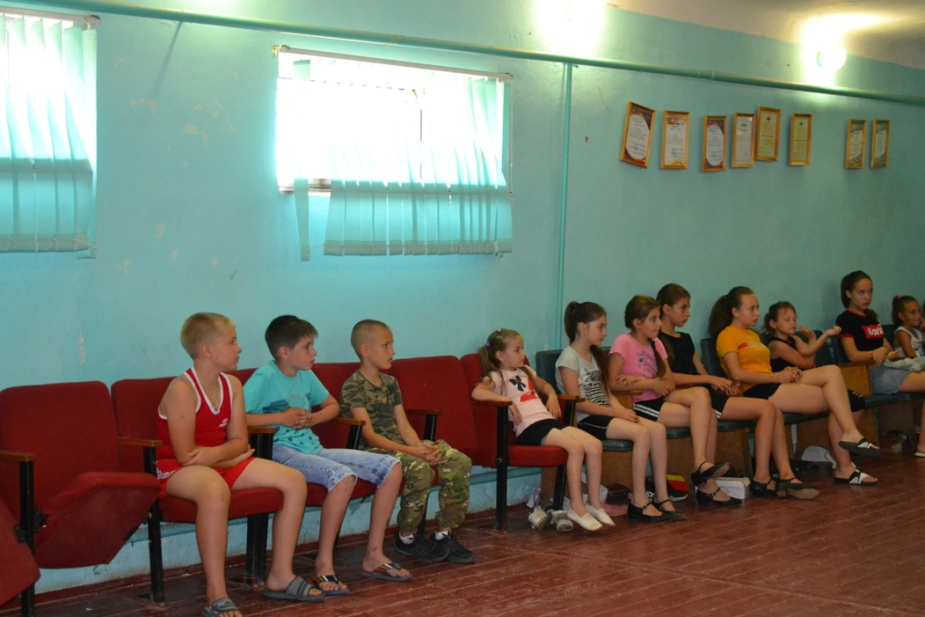

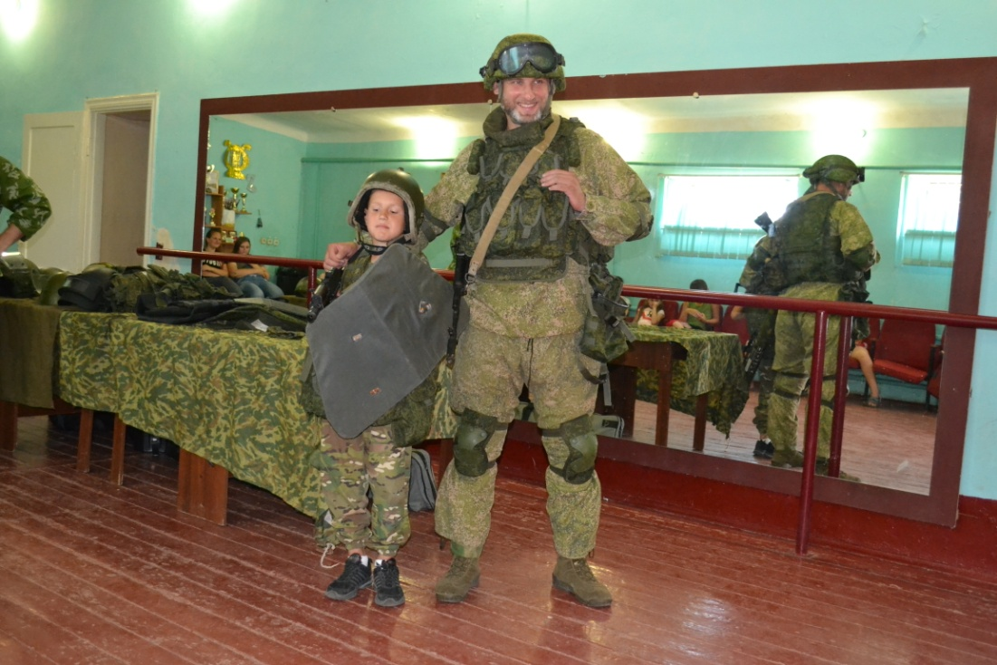
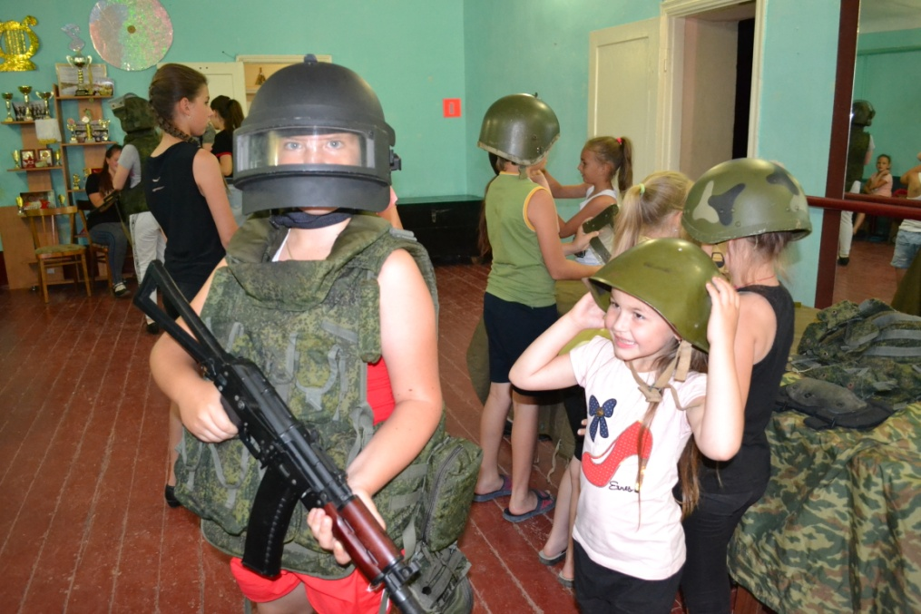
Регулярно проводятся тематические детские дискотеки.
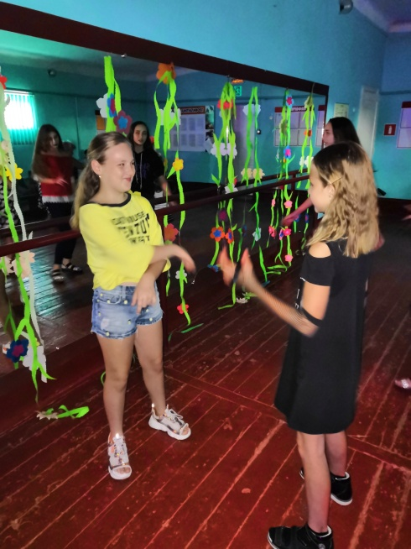

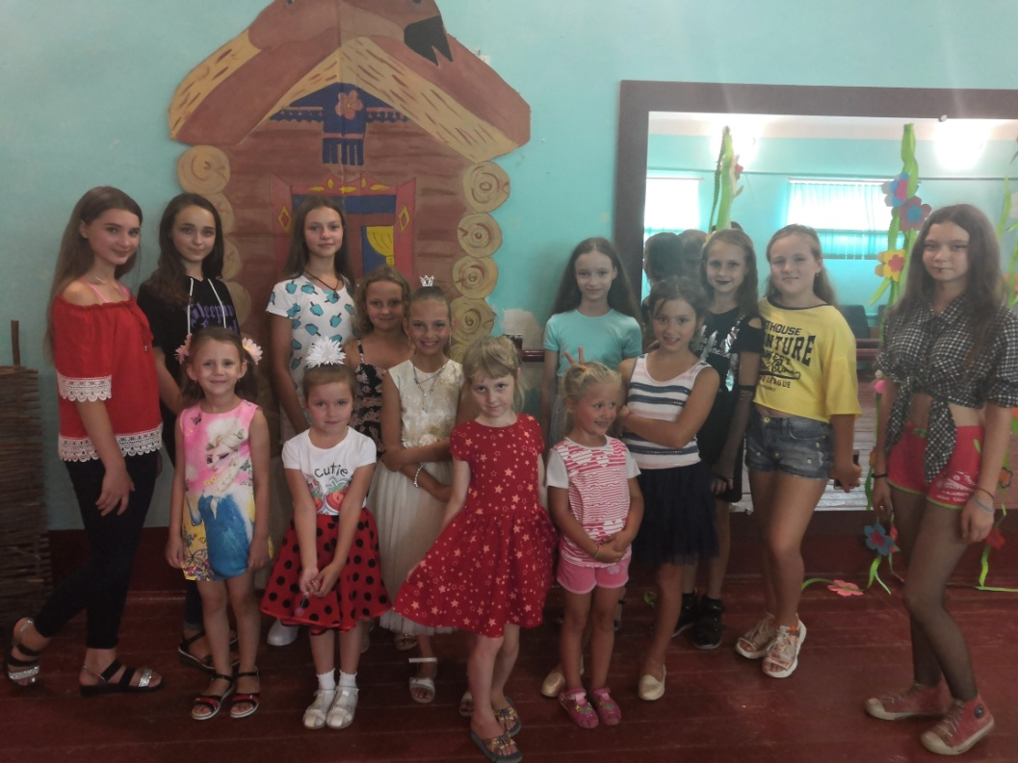

«Творческая мастерская» - любительское объединение, кружок который с большим удовольствием посещают дети.
